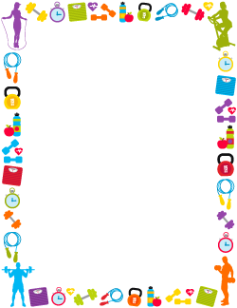

ŠPORTNA ABECEDA ZA SESTAVO VAJ IZ BESED
A | 1 minuta teka na mestu
B | 20 trebušnjakov
C | 30 počepov
Č | 15 sklec
D | 1 minuta vztrajanja v deski
E | 10 x kroženje z rokami naprej in 10 x nazaj
F | 10 izpadnih korakov naprej na vsako noga
G | 10 x vaja za hrbet (ležiš na trebuhu, dviguješ nogo in nasprotno roko)
H | 20 vojaških vaj (poskokov)
I | 40 sonožnih poskokov s kolebnico (lahko tudi brez)
J | 30 dvigov na prste (stopala vzporedno)
K | 20 x striženje s stegnjenimi nogami (leže na tleh ali sede na stolu)
L | 5 x po stopnicah gor in dol (vsaj 10 stopnic ali stopanje na eno stopnico)
M | 30 sekund sedenja ob steni
N | 1 minuti boksanja v prazno (lahko vrečo, če jo imaš)
O | 3 minute plesa na hitro glasbo (polka, rokenrol,…..)
P | Kroženje z glavo v vsako smer 5-krat
R | 20 x zapiranje knjige
S | 20 x striženje z rokami v predročenju
Š | Mačka – opora roke in noge, usločiš hrbet – 10 x
T | 10 x dvig bokov v most, leže na hrbtu
U | 10 izpadnih korakov v stran (leva, desna)
V | 30 sekund stoja na lopaticah (sveča)
Z | 30 x »jumping jack« (poskoki narazen skupaj)
Ž | 10 x kroženje z rameni

Navodilo:
Izberite si besedo (npr. svoje ime in priimek), poglejte, katera vadba je predvidena pri posameznih črkah, in že imate sestavljen svoj unikaten trening.

